|  |  |  |  |
| --- | --- | --- | --- |
| Znak Fundusze Europejskie Program Regionalny | Flaga Rzeczpospolitej Polskiej | Herb Województwa świętokrzyskiego | Flaga Unii Europejskiej Europejskie Fundusze Strukturane i Inwestycyjne |

**STRESZCZENIE**

**SPRAWOZDANIA Z WDRAŻANIA**

**REGIONALNEGO PROGRAMU OPERACYJNEGO**

**2021**

**WOJEWÓDZTWA ŚWIĘTOKRZYSKIEGO**

**NA LATA 2014-2020**

**ZA ROK 2021**

Spis treści

WSTĘP 2

SŁOWNIK SKRÓTÓW 4

NABORY 5

WNIOSKI O DOFINANSOWANIE 6

UMOWY O DOFINANSOWANIE 6

WNIOSKI O PŁATNOŚĆ 7

POZIOM CERTYFIKACJI 8

ROZKŁAD TERYTORIALNY WSPARCIA 10

INSTRUMENTY FINANSOWE 14

RPOWŚ W WALCE Z COVID-19 15

PODSUMOWANIE PRZEPROWADZONYCH EWALUACJI 16

PRZYKŁADY INWESTYCJI ZREALIZOWANYCH W RAMACH RPOWŚ 2014-2020 18

SZCZEGÓLNE PRZEDSIĘWZIĘCIA MAJĄCE NA CELU PROMOWANIE RÓWNOUPRAWNIENIA PŁCI ORAZ ZAPOBIEGANIE DYSKRYMINACJI 22

## WSTĘP

Regionalny Program Operacyjny Województwa Świętokrzyskiego na lata 2014-2020 został przyjęty przez Komisję Europejską dnia 12 lutego 2015 r. decyzją C(2015)906. Aktualna wersja Programu została przyjęta decyzjami C(2021)9737 z 22.12.2021 r.

Program stanowi odpowiedź na zdiagnozowane potrzeby regionalne, uwzględniając przy tym pożądane kierunki interwencji, określone w unijnych, krajowych i regionalnych dokumentach strategicznych. Celem RPOWŚ 2014-2020 jest zdynamizowanie rozwoju gospodarki województwa, w oparciu o nowe rozwiązania technologiczne i wzrost poziomu kapitału społecznego.

Polityka rozwoju regionu, realizowana w oparciu o Regionalny Program Operacyjny Województwa Świętokrzyskiego na lata 2014-2020, skoncentrowana została na umacnianiu konkurencyjności i innowacyjności gospodarki regionalnej oraz budowaniu potencjału regionalnych przedsiębiorstw, obejmując obszary takie jak:

* B+R,
* przedsiębiorczość,
* zasobooszczędną i niskoemisyjną gospodarkę,
* inkluzję społeczną osób wykluczonych,
* redukcję bezrobocia,
* podniesienia jakości świadczonych usług społecznych i publicznych,
* nowoczesną komunikację
* rynek pracy,
* włączenie społeczne,
* rozwój edukacji.

Na realizację Programu przeznaczono 1 380 mln EUR, z czego EFRR stanowi 1 003 mln EUR, natomiast EFS 377 mln EUR. Program realizowany jest w ramach 12 osi priorytetowych – 8 finansowanych z EFRR i 4 finansowanych z EFS.

Realizacja RPOWŚ nabrała znacznego przyspieszenia w 2021 roku. Większość działań związanych z identyfikacją, oceną i wyborem projektów do dofinansowania została już zakończona, a obecnie trwa ich realizacja i rozliczanie. Na koniec 2021 r. kontraktacja osiągnęła poziom 93,4% alokacji (przyrost o prawie 6 p.p. w stosunku do roku 2020 r.).

W 2021 r. odbyły się 2 posiedzenia Komitetu Monitorującego RPOWŚ 2014-2020 w trybie hybrydowym, a od początku realizacji Programu - 29. W 2021 r. pięciokrotnie uruchamiano tryb obiegowy.

Sprawozdanie roczne z wdrażania Regionalnego Programu Operacyjnego Województwa Świętokrzyskiego na lata 2014-2020 za 2021 r. zostało sporządzone zgodnie z:

* art. 50 oraz art. 111 Rozporządzenia Parlamentu Europejskiego i Rady (UE) nr 1303/2013 z dnia 17 grudnia 2013 r. ustanawiającego wspólne przepisy dotyczące Europejskiego Funduszu Rozwoju Regionalnego, Europejskiego Funduszu Społecznego, Funduszu Spójności, Europejskiego Funduszu Rolnego na rzecz Rozwoju Obszarów Wiejskich oraz Europejskiego Funduszu Morskiego i Rybackiego oraz ustanawiającego przepisy ogólne dotyczące Europejskiego Funduszu Rozwoju Regionalnego, Europejskiego Funduszu Społecznego, Funduszu Spójności i Europejskiego Funduszu Morskiego i Rybackiego oraz uchylającego rozporządzenie Rady (WE) nr 1083/2006.
* załącznikiem V do Rozporządzenia wykonawczego Komisji (UE) 2018/277 z dnia 23 lutego 2018 r. zmieniające rozporządzenie wykonawcze (UE) 2015/207 w odniesieniu do zmian wzorów sprawozdań z wdrażania w ramach celów „Inwestycje na rzecz wzrostu   
  i zatrudnienia” oraz „Europejska współpraca terytorialna”, a także wzorów sprawozdania z postępów i rocznych sprawozdań z kontroli oraz poprawiające to rozporządzenie w odniesieniu do wzoru sprawozdania z wdrażania w ramach celu „Inwestycje na rzecz wzrostu i zatrudnienia” oraz rocznego sprawozdania z kontroli.
* Wytycznymi w zakresie sprawozdawczości na lata 2014-2020 ministra właściwego ds. rozwoju regionalnego obowiązującymi od 31 marca 2017 r.
* Instrukcją do sprawozdania rocznego z wdrażania programu operacyjnego przygotowaną przez Instytucję Koordynującą Umowę Partnerstwa - Ministerstwo Funduszy i Polityki Regionalnej.

## SŁOWNIK SKRÓTÓW

**CT** -Cel tematyczny

**EFS** - Europejski Fundusz Społeczny

**EFRR** - Europejski Fundusz Rozwoju Regionalnego

**FEŚ** - Fundusze Europejskie dla Świętokrzyskiego 2021-2027

**IF** - Instrumenty finansowe

**IP WUP** - Instytucja Pośrednicząca Wojewódzki Urząd Pracy w Kielcach

**IZ** - Instytucja Zarządzająca Regionalnym Programem Operacyjnym

**KE** - Komisja Europejska

**MŚP** - <ikro, małe i średnie przedsiębiorstwa

**OSI** - Obszary Strategicznej Interwencji

**OZE** - Odnawialne źródła energii

**OzN** - Osoby z niepełnosprawnościami

**PI** -Priorytet inwestycyjny

**PT** - Pomoc Techniczna

**RPOWŚ 2014-2020** - Regionalny Program Operacyjny Województwa Świętokrzyskiego na lata 2014-2020

**UE** - Unia Europejska

**ZIT KOF** - Zintegrowane Inwestycje Terytorialne Kieleckiego Obszaru Funkcjonalnego

## NABORY

* W 2021 r. przeprowadzono 18 naborów, w tym 12 naborów w trybie konkursowym,  6 naborów w trybie pozakonkursowym. Budżet naborów wyniósł 38,3 mln EUR. Najwięcej, bo 5 naborów odbyło się w ramach osi priorytetowej 8. Rozwój edukacji i aktywne społeczeństwo. Zakończono 18 naborów, w tym 4 w ramach EFRR, 11 w ramach EFS i 3 w ramach PT.
* Od początku realizacji Programu narastająco ogłoszono 355 naborów. Budżet naborów wyniósł 1 592,8 mln EUR. Najwięcej, bo 126 naborów, odbyło się w ramach osi priorytetowej 8. Rozwój edukacji i aktywne społeczeństwo. Narastająco zakończono 335 naborów, 8 unieważniono, a 12 naborów miało na koniec 2021 roku status ogłoszony.

**Wykres 1.** Nabory ogłoszone, zakończone i unieważnione od początku realizacji RPOWŚ 2014-2020

**Tabela 1.** Zestawienie naborów w trybie konkursowym (K), pozakonkursowym (P)   
i nadzwyczajnym (N) od początku realizacji RPOWŚ 2014-2020

|  |  |  |  |  |  |  |
| --- | --- | --- | --- | --- | --- | --- |
| **OŚ PRIORYTETOWA** | **FUNDUSZ** | **NABORY** | | | | **BUDŻET NABORÓW**  **w mln EUR** |
| **OGÓŁEM** | K | P | N |
| Oś 1 Innowacje i Nauka | **EFRR** | 12 | 11 | 1 | - | 158,2 |
| Oś 2 Konkurencyjna gospodarka | 20 | 14 | 3 | 3 | 181,3 |
| Oś 3 Efektywna i zielona energia | 20 | 20 | - | - | 148,8 |
| Oś 4 Dziedzictwo naturalne  i kulturowe | 25 | 25 | - | - | 213,8 |
| Oś 5 Nowoczesna komunikacja | 4 | 1 | 3 | - | 125,9 |
| Oś 6 Rozwój miast | 7 | 2 | 5 |  | 113,0 |
| Oś 7 Sprawne usługi publiczne | 21 | 21 | - | - | 115,7 |
| Oś 8 Rozwój edukacji i aktywne społeczeństwo | **EFS** | 126 | 114 | 12 | - | 149,4 |
| Oś 9 Włączenie społeczne i walka z ubóstwem | 70 | 58 | 10 | 2 | 186,9 |
| Oś 10 Otwarty rynek pracy | 26 | 18 | 8 | - | 148,0 |
| Oś 11 Pomoc Techniczna | 24 | - | 24 | - | 51,8 |
| Oś 12 REACT-EU | **EFRR** | 0 | 0 | 0 | 0 | 0 |
|  | **EFRR** | **109** | **94** | **12** | **3** | **1 056,7** |
| **EFS** | **246** | **190** | **54** | **2** | **536,1** |
| **OGÓŁEM** | **355** | **284** | **66** | **5** | **1 592,8** |

## WNIOSKI O DOFINANSOWANIE

* W 2021 r. poprawnych formalnie wpłynęło 231 wniosków o dofinansowanie o wartości wkładu UE 81,9 mln EUR. Narastająco ocenę formalną przeszło 8 255 wniosków o wartości wkładu UE 2 261,2 mln EUR. Zatwierdzono do dofinansowania 290 wnioski  
  o wartości wkładu UE 137,8 mln EUR.
* W 2021 r. narastająco zatwierdzono do dofinansowania 4 776 wniosków o wartości wkładu UE 1 329,5 mln EUR.

## UMOWY O DOFINANSOWANIE

* Do końca 2021 r. podpisanych zostało 4 500 umów o dofinansowanie (bez umów rozwiązanych) w tym 3 049 umów w ramach EFRR i 1 451 w ramach EFS, o łącznej wartości wkładu UE 1 274,2 mln EUR w tym w ramach EFRR – 906,3 mln EUR   
  i w ramach EFS – 367,8 mln EUR. Wartość wydatków kwalifikowalnych   
  w podpisanych umowach wyniosła 1,62 mld EUR.

Poziom kontraktacji wyniósł 93,4 % wartości wkładu UE w tym w ramach EFRR – 91,8% i w ramach EFS – 97,6%.

Najwięcej, bo 2 192 umów podpisano w ramach osi priorytetowej 2. Konkurencyjna gospodarka.

* W odniesieniu do wszystkich osi priorytetowych RPOWŚ poziom kontraktacji przekroczył 80%, w przypadku 8 kontraktacja przekroczyła 90%.
* W stosunku do końca 2021 r. ilość umów o dofinansowanie zwiększyła się o 221.
* Dla niektórych działań w ramach osi priorytetowych finansowanych z EFRR (OP 2 - 7) zastosowany został dwuetapowy tryb wyboru projektów, w którym po zakończeniu   
  I etapu lub po identyfikacji projektu podpisywane są pre-umowy, a w kolejnym etapie umowa właściwa. W 2021 r. IZ kontynuuje intensywne działania zmierzające do przekształcenia pre-umów w umowy o dofinansowanie.
* Na koniec 2021 r. podpisanych było 12 pre-umów o wartości wkładu UE 9 mln EUR (dot. EFRR). W stosunku do końca 2020 r. wartość pre-umów zmniejszyła się o blisko 30 mln EUR wkładu UE.

**Wykres nr 2.** Kontraktacja w podziale na osie priorytetowe wraz z wykorzystaniem alokacji w %

## WNIOSKI O PŁATNOŚĆ

* W 2021 r. zatwierdzono 5 811 wniosków o płatność o wartości wydatków uznanych za kwalifikowalne 235,7 mln EUR, w tym wartość wkładu UE 189,9 mln EUR.
* Narastająco zatwierdzono 22 011 wniosków o płatność o wartości wydatków uznanych za kwalifikowalne 1 078,5 mln EUR, w tym wartośćwkładu UE 852,4 mln EUR.

**Wykres nr 3.** Wkład UE wykazany przez beneficjentów we wnioskach o płatność

## POZIOM CERTYFIKACJI

* W 2021 r. w ramach RPOWŚ 2014-2020 certyfikowano 239,3 mln EUR wkładu UE.
* Prognozy certyfikacji i Rady Ministrów zostały zrealizowane na poziomie 104,4 %, a cel certyfikacji dla 2021 r. wyniósł 229,3 mln EUR. Prognozy Instytucji Zarządzającej zrealizowano na poziomie 104,4%, przy celu 229,3 mln EUR.
* Narastająco certyfikowano wkład UE w wysokości 977 mln EUR (68,7% alokacji   
  w ramach RPOWŚ) w tym środki z EFRR 682 mln EUR (66,3% alokacji z EFRR) i EFS – 295 mln EUR (75% alokacji EFS).
* Cel certyfikacji wkładu UE wynikający z zasady n+3, na koniec 2021 r. wynosił 625,1 mln EUR i został zrealizowany na poziomie 156%.
* W 2021 r. Instytucja Certyfikująca zatwierdziła 31 deklaracji wydatków, w tym 12 z EFRR   
  i 19 z EFS, a narastająco 226 deklaracji wydatków w tym 65 z EFRR i 161 z EFS.

**Wykres 4.** Poziom realizacji zasady n+3 oraz certyfikacji środków UE w odniesieniu do alokacji Programu (wkład UE)

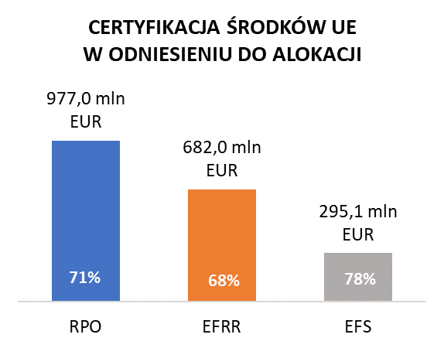

156%

**Wykres nr 5.** Poziom certyfikacji środków UE w podziale na osie priorytetowe w odniesieniu do alokacji Programu (wkład UE)

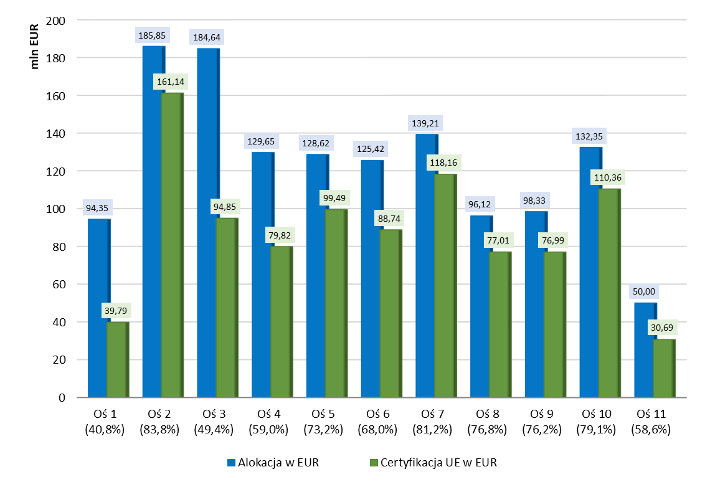

ROZKŁAD TERYTORIALNY WSPARCIA

Analizując aspekt wykorzystania środków Regionalnego Programu Operacyjnego Województwa Świętokrzyskiego na lata 2014-2020 w ujęciu terytorialnym, największą koncentrację wsparcia charakteryzuje się w dalszym ciągu obszar miasta Kielce - wartość podpisanych umów to blisko 249 mln EUR wkładu UE, oraz powiatu kieleckiego – 206,5 mln EUR, z istotną dysproporcją w stosunku do pozostałych powiatów.

Najmniej środków RPOWŚ 2014-2020 trafiło do powiatów kazimierskiego – 32,5 mln EUR oraz pińczowskiego – 35 mln EUR.

**Mapa 1.** Terytorialny rozkład wsparcia RPOWŚ 2014-2020 - wartość wkładu UE w umowach o dofinansowanie (mln EUR)

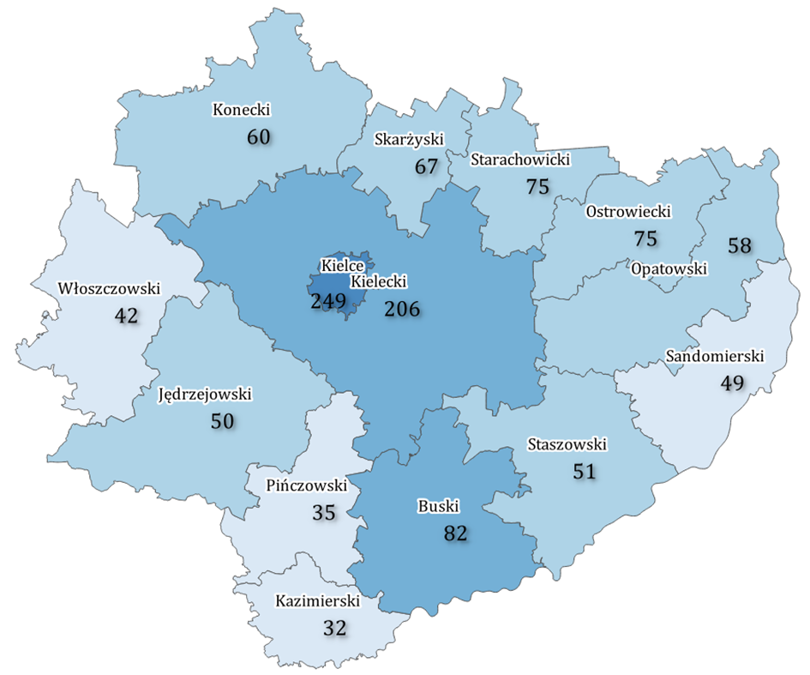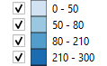

Źródło: Opracowanie własne IR na podstawie danych z SL2014

Dokonując analogicznej analizy w przeliczeniu na jednego mieszkańca każdego   
z powiatów, największą wartość zaangażowania środków wykazuje obszar miasta Kielce z wartością blisko – 1 286 mln EUR wkładu UE, powiat buski – 1 149 EUR, a także powiat opatowski – 1 130 EUR. Z kolei najmniejszy udział środków przypadających na jednego mieszkańca występuje w powiecie jędrzejowskim – 592 EUR oraz sandomierski – 640 EUR.

**Mapa 2.** Terytorialny rozkład wsparcia RPOWŚ 2014-2020 - wartość wkładu UE w umowach o dofinansowanie na 1 mieszkańca (EUR)

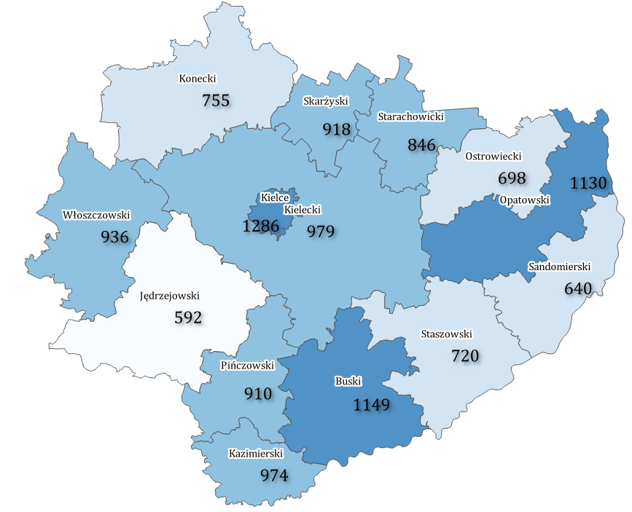

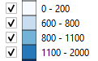

Źródło: Opracowanie własne IR na podstawie danych z SL2014

W przypadku EFRR najwięcej środków (biorąc pod uwagę wkład UE) zakontraktowano na obszary wiejskie (03 DEGURBA) – 39,8% - 361 mln EUR. Na duże obszary miejskie (01 DEGURBA) – 33% - 299 mln EUR, na małe obszary miejskie (02 DEGURBA) – 27,2% - 246,3 mln EUR.

W ramach EFS (bez środków Pomocy Technicznej) najwięcej środków UE zakontraktowano na obszary bez zdefiniowanego kodu DEGURBA (z uwagi na obszar realizacji obejmujący więcej niż jedną gminę, lub całe woj. świętokrzyskie) – 54% - 175,1 mln EUR; na obszary wiejskie (03 DEGURBA) 27,2% - 88 mln EUR. Na duże obszary miejskie (01 DEGURBA) zakontraktowano 33,9 mln EUR – 10,4 %; na małe obszary miejskie (02 DEGURBA) - 27,1 mln EUR – 8,4%.

W RPOWŚ 2014-2020 realizowana jest koncepcja terytorializacji wsparcia, oparta na zidentyfikowanych Obszarach Strategicznej Interwencji, których wsparcie odbywa się poprzez dedykowane tym obszarom nabory. W przypadku ZIT KOF są to odrębnie wydzielone działania wspierane przez EFRR oraz poddziałania wspierane przez EFS.

Z łącznej alokacji przewidzianej na wszystkie Obszary Strategicznej Interwencji (w tym ZIT KOF) w Programie tj. ponad 186 mln EUR (EFS – 57 mln EUR i EFRR – 129 mln EUR), zakontraktowano blisko 165 mln EUR, tj. 89% alokacji OSI (odpowiednio EFS – 51 mln EUR, tj. 89% i EFRR – 114 mln EUR, tj. 89%), w tym:

* OSI *ZINTEGROWANE INWESTYCJE TERYTORIALNE* (ZIT KOF): zakontraktowano 79,2 mln EUR, tj. 96% alokacji dla OSI,
* OSI *OBSZARY WIEJSKIE O NAJGORSZYM DOSTEPIE DO USŁUG PUBLICZNYCH:* zakontraktowano 43,5 mln EUR, tj. 86% alokacji dla OSI,
* OSI *OBSZAR UZDROWISKOWY*: zakontraktowano 9,2 mln EUR, tj. 83% alokacji dla OSI,
* OSI *OBSZAR GÓR ŚWIĘTOKRZYSKICH*: zakontraktowano całość alokacji OSI wynoszącej 6 mln EUR,
* OSI *OBSZARY FUNKCJONALNE MIAST TRACĄCYCH FUNKCJE SPOŁECZNO-GOSPODARCZE:* zakontraktowano 24,7 mln EUR tj. 69% alokacji dla OSI.

**Wykres 6.** Wartość umów zawartych w ramach OSI

**ZINTEGROWANE INWESTYCJE TERYTORIALNE**

W ramach Zintegrowanych Inwestycji Terytorialnych na terenie Kieleckiego Obszaru Funkcjonalnego, dla którego przeznaczono w Programie 82,37 mln EUR (EFS – 13,8 mln EUR   
i EFRR 68,6 mln EUR) do końca 2021 r. uruchomiono 44 nabory. Budżet naborów wyniósł 88,2 mln EUR, w tym z EFRR – 64,5 mln EUR, a z EFS 23,7 mln EUR. Zakontraktowano łącznie 79,2 mln EUR tj. ponad 96% alokacji ZIT KOF.

W ramach EFS (PI 8iv, 8vi, 10i, 10iii, 10iv, 9iv, 8i oraz 8iii) ogłoszono 39 naborów o budżecie ponad 23,7 mln EUR. W efekcie podpisano 92 umowy na kwotę 15,1 mln EUR wkładu UE, alokacja środków przewidzianych na instrument ZIT ze środków EFS została w całości zakontraktowana.

W ramach realizacji ZIT KOF ze środków EFRR (oś 6. Rozwój miast) w ramach 5 naborów o budżecie ponad 68 mln EUR podpisano 53 umowy na kwotę 64,1 mln EUR wkładu UE), co oznacza, że zakontraktowano ponad 93% alokacji środków EFRR na instrument ZIT KOF.

**Wykres nr 7.** Poziom wykorzystania alokacji przeznaczonej na instrument ZIT KOF

**OBSZARY WIEJSKIE O NAJGORSZYM DOSTEPIE DO USŁUG PUBLICZNYCH**

W związku z tym, że obszary wiejskie stanowią 94% powierzchni województwa, dla tego OSI dedykowano 50,4 mln EUR, w tym na wsparcie infrastruktury usług publicznych - 18,0 mln EUR (EFRR), oraz w obszarze edukacji, włączenia społecznego, rynku pracy - 32,4 mln EUR (EFS). Kontraktacja alokacji OSI na 31.12.21 r. wyniosła 86%, z czego 95% środków EFRR, a środków EFS 81%.

**OSI - MIASTA TRACĄCE FUNKCJE SPOŁECZNO-GOSPODARCZE**

Wsparciem w ramach tego OSI objęte są ośrodki subregionalne Starachowice, Ostrowiec Świętokrzyski i Skarżysko-Kamienna jako obszary tracące funkcje społeczno-gospodarcze, wymagające restrukturyzacji i rewitalizacji.

Kwota alokacji dla tego OSI wynosi 35,8 mln EUR środków UE, z czego na wsparcie w dziedzinie efektywności energetycznej, rewitalizacji oraz infrastruktury usług publicznych przeznaczono 25,2 mln EUR (EFRR), natomiast na edukację, rynek pracy i włączenie społeczne 10,6 mln EUR (EFS). Do końca 2021 r. zakontraktowano ponad 69% alokacji OSI, w tym w ramach EFRR 61%, EFS - 87%.

**OSI - OBSZAR UZDROWISKOWY**

W związku z występowaniem na terenie woj. świętokrzyskiego cennych zasobów wód mineralnych uznanych za lecznicze wyodrębniony został OSI Obszar uzrowiskowy dysponujący potencjałem lecznictwa uzdrowiskowego i turystyki prozdrowotnej. Na wsparcie tego OSI alokowano 11 mln EUR środków EFRR. Kontraktacja w ramach działań (PI 6c, 6d, 9a) wyniosła na koniec 2021 roku 83%.

**OSI - GÓRY ŚWIĘTOKRZYSKIE**

Województwo świętokrzyskie charakteryzuje się wysokimi walorami przyrodniczymi, a blisko 65% powierzchni województwa objętych jest różnymi formami ochrony. W związku z tym   
w RPOWŚ 2014-2020 wyodrębniony został obszar OSI Góry Świętokrzyskie. Wsparcie realizowane jest w PI6c i PI6d dot. zachowania dziedzictwa kulturowego i ochronie środowiska jak i bioróżnorodności poprzez dedykowane nabory z pulą środków 6 mln EUR. Cała kwota dedykowana obszarowi Gór Świętokrzyskich została zakontraktowana.

## INSTRUMENTY FINANSOWE

Instrumenty finansowe w RPOWŚ 2014-2020 realizowane są ze środków EFRR i EFS.   
Z EFRR (PI3c) na ich realizację przeznaczono 88,6 mln EUR, a z EFS (PI8iii) – 5,3 mln EUR.

Wsparcie ostatecznych odbiorców odbywa się za pośrednictwem pośredników finansowych (PF) wybranych przez Menedżera Funduszu Funduszy (BGK). Dla realizacji wsparcia w OP2 BGK wybrał 5 PF, dla OP10 – 2 PF.

Do końca 2021 r. z EFRR udzielono 1 591 pożyczek dla przedsiębiorców na rozwój działalności na kwotę ponad 66,5 mln EUR wkładu UE, z czego blisko 31 mln EUR dotyczyło wsparcia przedsiębiorstw dotkniętych skutkami pandemii COVID-19. Z kolei w ramach EFS udzielono 186 pożyczek na kwotę 2,6 mln EUR dla osób fizycznych pozostających bez zatrudnienia, które rozpoczęły prowadzenie działalności gospodarczej przy pomocy środków zwrotnych

**Wykres 8.** Stan realizacji instrumentów finansowych w ramach RPOWŚ

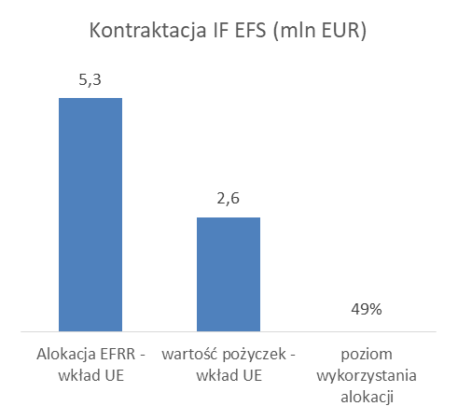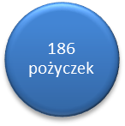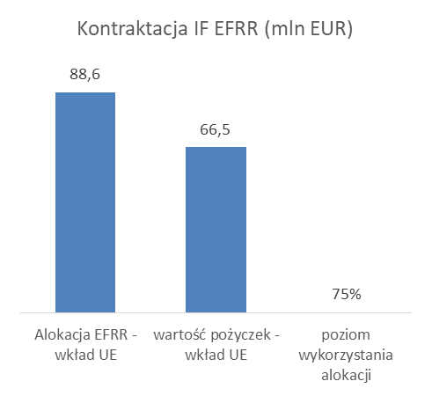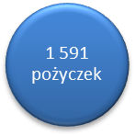

## 

## RPOWŚ W WALCE Z COVID-19

W roku 2021 kontynuowano działania ukierunkowane na zwalczanie skutków pandemii COVID-19.

Dokonano dalszych przesunięć środków w wysokości 8,7 mln € z przeznaczeniem na pożyczki dla MŚP (PI 3c), dodatkowe 4,8 mln € przekazano placówkom służby zdrowia z terenu województwa na działania związane z zapobieganiem rozprzestrzeniania się COVID-19 (PI 9a), w ramach PI 9iv przekazano kolejne 0,72 mln € środków EFS na wsparcie placówek medycznych i innych placówek działających na rzecz walki z COVID-19.

## PODSUMOWANIE PRZEPROWADZONYCH EWALUACJI

Zgodnie z Planem Ewaluacji RPOWŚ w 2021 r. zrealizowano następujące badania ewaluacyjne:

1. ***Analiza ex-ante instrumentów finansowych dla województwa świętokrzyskiego na potrzeby perspektywy finansowej 2021-2027***

Celem badania była ocena zakresu zastosowania i sposobu wdrażania instrumentów finansowych w ramach nowego programu regionalnego na lata 2021-2027 wraz   
z oszacowaniem luki finansowej.

Badanie zostało podzielone na 2 etapy. W ramach pierwszego, zidentyfikowano potrzeby   
i bariery w stosowaniu IF w woj. świętokrzyskim, ustalono zakres zastosowania oraz określono propozycje rodzajów oraz warunków wykorzystania instrumentów finansowych   
w perspektywie 2021-2027. W ramach etapu drugiego określono szczegółowe warunki wdrażania IF w woj. świętokrzyskim w latach 2021-2027, parametry produktów i model wdrażania.

W oparciu o analizy dotyczące rentowności projektów, potencjału finansowego różnych grup podmiotów do zaciągania zobowiązań finansowych oraz doświadczenia związane   
z wdrażaniem instrumentów finansowych w perspektywie finansowej 2014-2020 uznano, że w FEŚ dominująca formą wsparcia powinna być dotacja. Zdecydowana większość planowanych do wsparcia typów projektów to projekty niegenerujące zysków dla realizujących je instytucji, których istotą jest dostarczanie dóbr publicznych.

W odniesieniu do inwestycji z obszaru efektywności energetycznej i OZE zarekomendowano wykorzystanie produktu finansowego łączącego w sobie instrument finansowy oraz dotację. Maksymalna wartość pożyczki powinna wynieść 2 mln zł. Zarekomendowano oprocentowanie pożyczek na zasadach korzystniejszych niż rynkowe lub na warunkach rynkowych zgodnie   
z Komunikatami Komisji Europejskiej w sprawie stóp referencyjnych i dyskontowych.

Z badania wynika, że należy dopuścić wszystkie określone prawem rodzaje zabezpieczeń ze szczególnym uwzględnieniem weksla in blanco. Rekomenduje się siedmioletni okres spłaty pożyczki przy jednoczesnym sześciomiesięcznym okresie karencji w spłacie rat kapitałowych. Grupa odbiorców powinna być maksymalnie szeroka tzn. powinna obejmować wszystkie firmy   
z sektora MŚP. Uprawnionymi do skorzystania z instrumentu w zakresie, w jakim dotyczy on odnawialnych źródeł energii powinni być zarówno podmioty produkujące energię z OZE jak   
i podmioty produkujące energię z OZE na sprzedaż w ramach aukcji. Biorąc pod uwagę dotychczasowe doświadczenia związane z wdrażaniem instrumentów finansowych   
w perspektywie finansowej 2021-2027 optymalnym rozwiązaniem będzie utrzymanie dotychczasowego, trójstopniowego modelu wdrażania instrumentów finansowych.

1. ***Wpływ wsparcia RPOWŚ 2014-2020 na poprawę jakości i zwiększenie dostępności usług społecznych i zdrowotnych na obszarze województwa świętokrzyskiego***

Realizując badanie Wykonawca podsumował udzielone wsparcie w zakresie jakości   
i dostępności usług społecznych i zdrowotnych oraz zaproponował kierunki wsparcia, które należałoby uwzględnić w programie regionalnym na lata 2021-2027. Uznano, że trafnie zaprojektowano logikę interwencję, zdiagnozowano w niej ważniejsze problemy regionalne dotyczące infrastruktury zdrowotnej i społecznej oraz dostępności do usług społecznych   
i zdrowotnych, a także w prawidłowy sposób uwzględniono je w ramach interwencji. Kierunki działań przewidziane do realizacji w ramach interwencji w pełni odpowiadały potrzebom występującym w regionie a interwencja wdrażana jest w optymalny sposób. Poziom realizacji interwencji utrzymuje się na wysokim poziomie. Duża część wskaźników monitorujących przypisanych do priorytetów inwestycyjnych (PI 9a oraz PI 9iv) wykazuje poziom ponadnormatywny w stosunku do stanu docelowego określonego dla 2023 roku. Realizowane projekty w bardzo dużym stopniu odpowiadały na potrzeby społeczne i zdrowotne mieszkańców regionu oraz charakteryzowały się stosunkowo dużą skutecznością w poprawie sytuacji odbiorców wsparcia.

W odniesieniu do przyszłych kierunków interwencji ustalono, że wsparcia wymagają inwestycje w zakresie infrastruktury zdrowotnej m.in. związanej z chorobami układu krążenia, chorobami nowotworowymi, chorobami układu oddechowego i zaburzeniami wydzielania wewnętrznego. W kwestii infrastruktury społecznej przede wszystkim konieczny jest dalszy rozwój domów dziennego pobytu. W zakresie poprawy dostępu do usług społecznych   
i zdrowotnych konieczne wydaje się podniesienie nakładów na: rozwój usług opiekuńczych, doradztwa psychologicznego, w szczególności dla młodzieży. Zalecane jest kontynuowanie wsparcia ukierunkowanego na poprawę dostępności usług społecznych i zdrowotnych   
w nowej perspektywie finansowej.

1. ***Badanie osiągniętych wartości wybranych wskaźników rezultatu (II etap)***

*(Badanie zakończone w lutym 2022, jednak większość prac badawczych zrealizowano w 2021 r.)*

Celem głównym badania było dokonanie analizy, w jaki sposób wsparcie z RPOWŚ 2014-2020 (EFS) przyczyniło się do zmiany sytuacji uczestników projektów, którzy pracowali w momencie przystąpienia do projektu. Celem badania było również obliczenie wartości wskaźnika rezultatu długoterminowego pn. „*Liczba osób znajdujących się w lepszej sytuacji na rynku pracy sześć miesięcy po opuszczeniu programu*” oraz ocena wpływu wsparcia na zmianę sytuacji uczestników projektów pracujących w momencie udzielania wsparcia. Na koniec   
2021 r. wartość brutto wskaźnika wyniosła 12%, co oznacza znaczący wzrost w porównaniu do sytuacji z I etapu badania, prowadzonego w roku 2019, kiedy to wskaźnik przyjął wartość 6,7%. Wartość netto wskaźnika wyniosła 4,3% - była więc niewiele wyższa od tej uzyskanej w I etapie badania – 3,6%, co wynikało z dużo niższych ocen użyteczności wsparcia, uzyskanych w II etapie badania.

Na podstawie wyników badania należy uznać, że interwencja skoncentrowana na poprawie sytuacji i wzmocnieniu kompetencji osób pracujących jest zasadna i należy ją kontynuować.

W stosunku do I etapu badania, nastąpiła znacząca poprawa w zakresie oceny wpływu konkretnych form wsparcia na zmianę sytuacji zawodowej jego uczestników. Wysoki odsetek wskazań w ramach danego PI, przekładał się również na częstą zmianę sytuacji zawodowej uczestników wsparcia, co szczególnie widoczne było we wsparciu w opiece nad dziećmi. Zarekomendowano kontynuację szczególnie tych skutecznych form wsparcia oraz poszerzenie ich zakresu i objęcie wsparciem większej liczby pracowników.

Wszystkie zrealizowane dla RPOWŚ 2014-2020 badania ewaluacyjne znajdują się na stronie internetowej w oddzielnej zakładce dedykowanej ewaluacji Programu. Instytucja Zarządzająca na bieżąco informuje przedstawicieli Komitetu Monitorującego o wynikach badań ewaluacyjnych i sformułowanych rekomendacjach. W przygotowanie zakresu badań ewaluacyjnych, akceptację i ocenę raportów końcowych z przeprowadzonych analiz zaangażowana jest Grupa Sterująca Ewaluacją RPOWŚ.

## PRZYKŁADY INWESTYCJI ZREALIZOWANYCH W RAMACH RPOWŚ 2014-2020

Interwencja realizowana w ramach Regionalnego Programu Operacyjnego Województwa Świętokrzyskiego na lata 2014-2020, stanowi istotny wkład w rozwój regionu, który determinowany jest z jednej strony przez specyficzne potrzeby rozwojowe regionu, z drugiej obszary o szczególnych potencjałach wzrostu. Poniżej zaprezentowano przykłady projektów realizowanych w kluczowych dla regionu obszarach.

**EUROPEJSKI FUNDUSZ SPOŁECZNY**

**USŁUGI ZDROWOTNE**

W Osi priorytetowej 9. *Włączenie społeczne i walka z ubóstwem* Fundacja Gospodarcza Św. Brata Alberta realizowała w okresie 01.12.2019 - 30.09.2021 r. projekt ***„Szansa dla osób zależnych – hospicjum domowe”***.

Celem projektu było zwiększenie dostępności usług zdrowotnych na terenie trzech powiatów – buskiego, kazimierskiego i pińczowskiego. W ramach realizacji projektu przez 18 miesięcy funkcjonowało hospicjum domowe, w którym ludzie chorzy na nieuleczalne, postępujące, ograniczające życie choroby nowotworowe i nienowotworowe otrzymali wsparcie w postaci wizyt lekarza, pielęgniarki, pracownika socjalnego, rehabilitanta, psychologa oraz wolontariuszy. Z pomocy korzystały osoby, które nie muszą, bądź nie chcą znaleźć się w hospicjum stacjonarnym. Wielu pacjentów, a w szczególności ich rodziny preferowały właśnie taką formę domowej pomocy. Zakładano, iż całościową opieką medyczną objętych zostanie 50 osób zagrożonych ubóstwem lub wykluczeniem społecznym. Finalnie, mimo panującej w tym czasie pandemii, wsparcie otrzymało 71 osób.

Do osób potrzebujących przyjeżdżał tzw. zespół wyjazdowy świadczący całościową opiekę medyczną. W codziennym funkcjonowaniu rodzin, w których znajdują się osoby chore bardzo pomógł, kupiony dzięki środkom unijnym sprzęt medyczny, który jest wypożyczany. Wypożyczalnia prowadzona jest przez Fundację Gospodarczą św. Brata Alberta i mieści się w Busku Zdroju. Pomimo zakończenia projektu wsparcie jest nadal kontynuowane. Osoby zainteresowane mogą skorzystać z oferowanych świadczeń hospicjum domowego.

Więcej informacji na temat projektu: <http://hospicjum.busko.pl/index.html>

**USŁUGI SPOŁECZNE**

**„*Centrum Usług – Współpraca na rzecz społeczności lokalnej*"** to projekt pozakonkursowy realizowany przez Powiatowe Centrum Pomocy Rodzinie w Kielcach w partnerstwie z: Regionalnym Centrum Wolontariatu w Kielcach oraz ośrodkami pomocy społecznej   
z Bodzentyna, Bielin, Chęcin, Daleszyc, Górna, Łopuszna, Mniowa, Miedzianej Góry, Nowej Słupi, Pierzchnicy i Nowin. Projekt realizowano w okresie od 1.02.2019 do 31.12.2021 roku.

Celem głównym projektu była poprawa jakości systemu rodzinnego oraz minimalizowanie barier uniemożliwiających osobom niesamodzielnym/niepełnosprawnym pozostanie   
w środowisku lokalnym i samodzielne funkcjonowanie poprzez zwiększenie dostępności usług społecznych. Działaniami projektowymi objętych zostało 879 osób zamieszkujących teren powiatu kieleckiego oraz 215 osób z ich otoczenia.

W ramach projektu realizowano następujące zadania:

1. **Centrum Usług (CU) i inne działania skierowane do grup docelowej**

Centrum Usług stanowiło miejsce organizacji indywidualnego i grupowego poradnictwa specjalistycznego w tym: psychologicznego, prawnego, pedagogicznego, terapeutycznego, dietetycznego, logopedycznego i psychiatrycznego. Poza tym w ramach Centrum zorganizowano telefoniczne poradnictwo specjalistyczne, zajęcia z wykorzystaniem układanki sensorycznej - klocki Moovie, zajęcia dydaktyczno-wyrównawcze, indywidualne wsparcie dla uczestnika z autyzmem, panel profilaktyczno-edukacyjny z przedstawicielami policji dla opiekunów i dzieci z rodzin zastępczych, hipoterapię, wyjazdowe warsztaty wzmacniające więzi rodzinne.

1. **Aktywizacja społeczna i zdrowotna osób niepełnosprawnych i niesamodzielnych**

Zadanie ukierunkowane było na rozwój form opieki świadczonych na poziomie lokalnych społeczności umożliwiających osobom niesamodzielnym/niepełnosprawnym pozostanie   
w środowisku zamieszkania. Prowadzono usługi opiekuńcze środowiskowe, usługi opiekuńcze sąsiedzkie, usługi asystenta osoby niepełnosprawnej /asystenta osobistego osoby niepełnosprawnej, usługi teleopieki dla osób niesamodzielnych. Uruchomiono i prowadzono 4 wypożyczalnie sprzętu rehabilitacyjnego. Prowadzono zajęcia usprawniająco-rehabilitacyjne w miejscu zamieszkania. Dofinansowano działania skierowane na likwidację barier funkcjonalnych. Ponadto zorganizowano wyjścia kulturalno-rekreacyjne dla osób niepełnosprawnych i opiekunów.

**III. Wsparcie i rozwój rodzinnej pieczy zastępczej**

Prowadzono kampanię promującą rodzicielstwo zastępcze pod hasłem: „Zostań rodziną zastępczą". Organizowano grupy wsparcia dla opiekunów zastępczych i rodziców biologicznych. Kontynuowano cykliczne warsztaty dla rodzin zastępczych rozwijające kompetencje wychowawcze. Prowadzono „Prelekcje profilaktyczne i edukacji zawodowej” dla dzieci i młodzieży z pieczy zastępczej. Utworzono 2 mieszkania chronione – treningowe.

**IV. Wsparcie rodzin zagrożonych ubóstwem i wykluczeniem ze względu na bezradność   
w sprawach opiekuńczo-wychowawczych**

Zaangażowano asystenta rodzin, zrealizowano zajęcia dla dzieci zwiększające kluczowe kompetencje w świetlicy środowiskowej, zaangażowano rodzinę wspierającą.

Zorganizowano kompleksowe działania kompetencyjno-motywujące dla rodzin (grupy wsparcia, warsztaty umiejętności wychowawczych/rodzicielskich, warsztaty dla dzieci, spotkanie kulturalno-integracyjne w ramach zajęć terapeutyczno-couchingowych, warsztaty   
z pedagogiki zabawy dla rodziców).

**V. Wolontariat – Włączanie społeczności lokalnej w działania edukacyjno-aktywizacyjne na rzecz grupę docelową.**

Regionalne Centrum Wolontariatu zrealizowało zadania w obszarze promocji i organizacji wolontariatu na terenie powiatu kieleckiego na rzecz uczestniczących w projekcie osób: dzieci   
z pieczy zastępczej, rodzin wykazujących bezradność w sprawach opiekuńczo-wychowawczych, osób niepełnosprawnych/niesamodzielnych.

Szczegółowe informacje na temat realizacji projektu: <https://pcprkielce.pl/projekt/projekt-centrum-uslug-wspolne-dzialania-na-rzecz-spolecznosci-lokalnej/>

**EUROPEJSKI FUNDUSZ ROZWOJU REGIONALNEGO**

**OCHRONA OBSZARÓW CENNYCH PRZYRODNICZO**

W ramach projektu *„****Działania inwestycyjne na terenie Gminy Chęciny umożliwiające wykorzystanie lokalnych zasobów przyrodniczych wraz z ich promocją*”** w lipcu 2021 roku oddano do użytku zagospodarowany teren wokół zbiornika wodnego Lipowica. Wartość dofinansowania inwestycji z RPOWŚ wyniosła blisko 3 mln zł. Zbiornik „Park Lipowica” przeszedł ogromną metamorfozę i jest  jednym z najpiękniejszych rekreacyjnych miejsc   
w regionie*.* Położony w zaciszu akwen ma widok na Zamek Królewski w Chęcinach, jeden   
z najważniejszych punktów turystycznych.

Głównym celem tej inwestycji było ograniczenie negatywnego oddziaływania człowieka na przyrodę w obrębie zbiornika wodnego Lipowica poprzez stworzenie przestrzeni zieleni urządzonej oraz ochrona terenu cennego przyrodniczo. Wokół zbiornika powstała ścieżka rowerowa, spacerowa i dydaktyczna, a ich trasa została oznakowana tablicami informacyjnymi opisującymi roślinność i zwierzęta występujące w okolicy. Zbudowane zostały również altany, miejsca do grillowania i placyk edukacyjny, a  także dwie wieże widokowe, przystań do cumowania oraz trzy stanowiska wędkarskie. Główną funkcją obiektu jest promowanie lokalnych walorów przyrodniczych. Zbiornik stał się miejscem prezentującym cenne walory dydaktyczne, ukazującym piękno przyrody, przede wszystkim zespoły roślin, siedliska oraz rzadkie gatunki fauny i flory występujące w okolicy. Dodatkowo powstała także droga dojazdowa do zbiornika oraz parking z 33 miejscami. Teren wokół zalewu został oświetlony   
i dostosowanych do potrzeb osób z niepełnosprawnościami. Powstało także zaplecze sanitarne. W wyniku realizacji projektu szacuje się wzrost oczekiwanej liczby odwiedzin w objętych wsparciem miejscach należących do dziedzictwa kulturowego i naturalnego oraz stanowiących atrakcje turystyczne do 5 000 odwiedzin/rok.

Więcej informacji o projekcie: <https://zitkof.kielce.eu/de/ZIT-KOF/projekt.html?lineageId=17>

**INFRASTRUKTURA OCHRONY ZDROWIA**

W Wojewódzkim Szpitalu Specjalistycznym im. Św. Rafała w Czerwonej Górze w ramach projektu realizowanego w PI 9a, w pierwszym kwartale 2021 roku otwarto: dwie nowe izby przyjęć, dwa oddziały chorób płuc i gruźlicy liczące łącznie 180 łóżek, oraz Dział Badań Czynnościowych Układu Oddechowego. Realizację projektu pn. *„****Budowa nowego pawilonu oraz przebudowa I piętra segmentu A wraz z doposażeniem z przeznaczeniem na Świętokrzyskie Centrum Chorób Płuc w Wojewódzkim Szpitalu Specjalistycznym im. św. Rafała w Czerwonej Górze”*** rozpoczęto w 2018 r. Dzięki tej inwestycji szpital w Czerwonej Górze został liderem w leczeniu chorób płuc.

Wybuch epidemii sprawił, że w ramach projektu zrealizowano dodatkowe zadania. W szpitalu utworzono Pracownię Biologii Molekularnej, w której wykonywane są testy wykrywające wirusa SARS-CoV-2, zakupiono specjalistyczne wyposażenie i aparaturę medyczną oraz utworzono izolatki.

Przebudowa szpitala jest w końcowej fazie realizacji, trwają m.in. prace w segmencie A, gdzie pierwsze piętro jest przebudowywane z dostosowaniem infrastruktury do potrzeb nowego Oddziału III Chorób Płuc oraz Działu Diagnostyki i Leczenia Zaburzeń Oddychania. Na wyposażenie czeka nowo wybudowane Laboratorium Prątka Gruźlicy.

Pomieszczenia po starym oddziale chorób wewnętrznych staną się nowoczesną ogólną izbą przyjęć wyposażoną w niezbędny sprzęt medyczny: stoły zabiegowe, lampy bakteriobójcze, defibrylatory, kardiomonitory itd. Usprawni to logistykę w szpitalu i komfort samych pacjentów. Nowe usytuowanie Izby Przyjęć Ogólnej na parterze budynku A to również ułatwienie dostępu dla osób starszych i z niepełnosprawnościami.

Szczegółowe informacje na temat projektu: <https://czerwonagora.pl/index.php/budowa-nowego-pawilonu-oraz-przebudowa-i-pietra-segmentu-a-wraz-z-doposazeniem-z-przeznaczeniem-na-swietokrzyskie-centrum-chorob-pluc-w-wojewodzkim-szpitalu-specjalistycznym-im-sw-rafala-w-czerwonej/>

## SZCZEGÓLNE PRZEDSIĘWZIĘCIA MAJĄCE NA CELU PROMOWANIE RÓWNOUPRAWNIENIA PŁCI ORAZ ZAPOBIEGANIE DYSKRYMINACJI

Wszystkie projekty realizowane w ramach RPOWŚ muszą być zgodne z politykami horyzontalnymi, w tym równouprawnieniem płci i niedyskryminacją osób z niepełnosprawnościami. Wdrażając Program, IZ stosuje *Wytyczne* MIiR dot. równości wraz z załącznikiem *Standard minimum realizacji zasady równości szans kobiet i mężczyzn* oraz *Standardy dostępności dla polityki spójności 2014-2020.*

Na etapie wdrażania Programu obowiązek stosowania zasady równości i niedyskryminacji ujęto w kryteriach wyboru projektów (warunkujących lub punktowych - zależnie od specyfiki realizowanych działań i priorytetów inwestycyjnych), które uwzględniają potrzeby grup docelowych narażonych na dyskryminację. Wymagane jest wykazanie pozytywnego wpływu na zasadę niedyskryminacji, w tym dostępności dla osób z niepełnosprawnościami, tj. zapewnienie dostępności infrastruktury, transportu, towarów, usług, technologii i systemów informacyjno-komunikacyjnych oraz wszelkich innych produktów projektów, (które nie zostały uznane za neutralne) dla wszystkich ich użytkowników, zgodnie ze standardami dostępności.

Analiza oceny składanych wniosków o dofinansowanie z zakresu EFRR, nie wykazała odrzucenia podczas oceny wniosku o dofinansowanie ze względu na brak spełnienia powyższego kryterium, co za tym idzie brak jest również protestów związanych z odrzuceniem projektu ze względu na niespełnienie zasad horyzontalnych i niedyskryminacji.

W zakresie EFS w realizowanych działaniach przestrzegane są, zgodnie z zapisami prawa UE, zasad równouprawnienia kobiet i mężczyzn oraz zapobiega dyskryminacji osób, w tym również LGBTIQ.

W obowiązujących kryteriach horyzontalnych: „Wnioskodawca wykazał, że projekt będzie miał pozytywny wpływ na zasadę równości szans i niedyskryminacji, w tym dostępności dla osób z niepełnosprawnościami” oraz „Zgodność projektu z zasadą równości szans kobiet   
i mężczyzn”, IZ wymaga zapewnienia dostępności do oferowanego w projekcie wsparcia dla wszystkich jego uczestników oraz zapewnienia dostępności wszystkich produktów projektu, (które nie zostały uznane za neutralne) dla wszystkich ich użytkowników. Jest to zgodne ze Standardami dostępności dla polityki spójności 2014-2020.

IZ w 2021 r. na 14 warsztatach on-line, w których udział wzięło 249 osób, informowała potencjalnych Wnioskodawców o konieczności przestrzegania zasady równości szans i niedyskryminacji, w tym dostępności dla osób z niepełnosprawnościami. Ponadto dopuszcza uruchomienie mechanizmu racjonalnych usprawnień na etapie realizacji projektu. Zarząd Województwa Świętokrzyskiego wychodząc naprzeciw oczekiwaniom organizacji pozarządowych zawarł w 2019 r. z PFRON Porozumienie. Pozwala ono organizacjom wnioskować o sfinansowanie wkładu własnego. Dodatkowo w ogłoszonych w 2021 r. konkursach wykorzystano metody premiowania w projektach uczestnictwa osób   
z niepełnosprawnościami, stosowano typ projektu dotyczący dostosowania miejsc wychowania przedszkolnego do potrzeb dzieci z niepełnosprawnościami.

W 2021 r. w CT 8 odrzucono 1 wniosek za niespełnienie zasady równości szans kobiet   
i mężczyzn, a w CT 9 odrzucono 17 wniosków za niespełnienie zasady równości szans   
i niedyskryminacji, w tym dostępności dla OzN - 1 wniosek, czyli 63% złożonych wniosków z CT 9.

Regulaminy konkursów oraz załączniki są tworzone zgodnie z zasadami dostępności stron WCAG 2.0, czyli są dostępne dla wszystkich potencjalnych Wnioskodawców.

IP WUP również monitoruje realizacje polityk horyzontalnych w ramach każdego projektu. Zespoły zarządzające projektami posiadają wiedzę na temat tych zasad. Część pracowników obsługujących osoby z niepełnosprawnościami ma ukończony kurs języka migowego. Ogłoszenia publikowane są na stronach internetowych w formacie umożliwiającym przeszukiwanie treści oraz pozwalających na odczytywanie dok. przez czytniki dla osób z dysfunkcją wzroku, stosuje się język łatwy do czytania i zrozumienia. Szkolenia prowadzone są w godzinach umożliwiających godzenie życia rodzinnego. Sale, w których są zajęcia w ramach szkoleń dostosowane są dla osób z niepełnosprawnościami.

W posiedzeniach Komitetu Monitorującego RPOWŚ uczestniczy przedstawiciel pełnomocnika Rządu ds. osób niepełnosprawnościami.

Koszty racjonalnych usprawnień sfinansowano w 131 projektach. Na 31.12.2021 r. wsparciem w ramach Osi priorytetowych 8-10 finansowanych z EFS objęto 20 428 osób z niepełnosprawnościami. W zakresie EFS realizowano 51 projektów ukierunkowanych na trwały udział kobiet w zatrudnieniu i rozwój ich kariery zawodowej.

Do potrzeb osób z niepełnosprawnościami dostosowano 352 obiektów, w tym 256 z sfinansowano ze środków EFRR a 96 ze środków EFS.